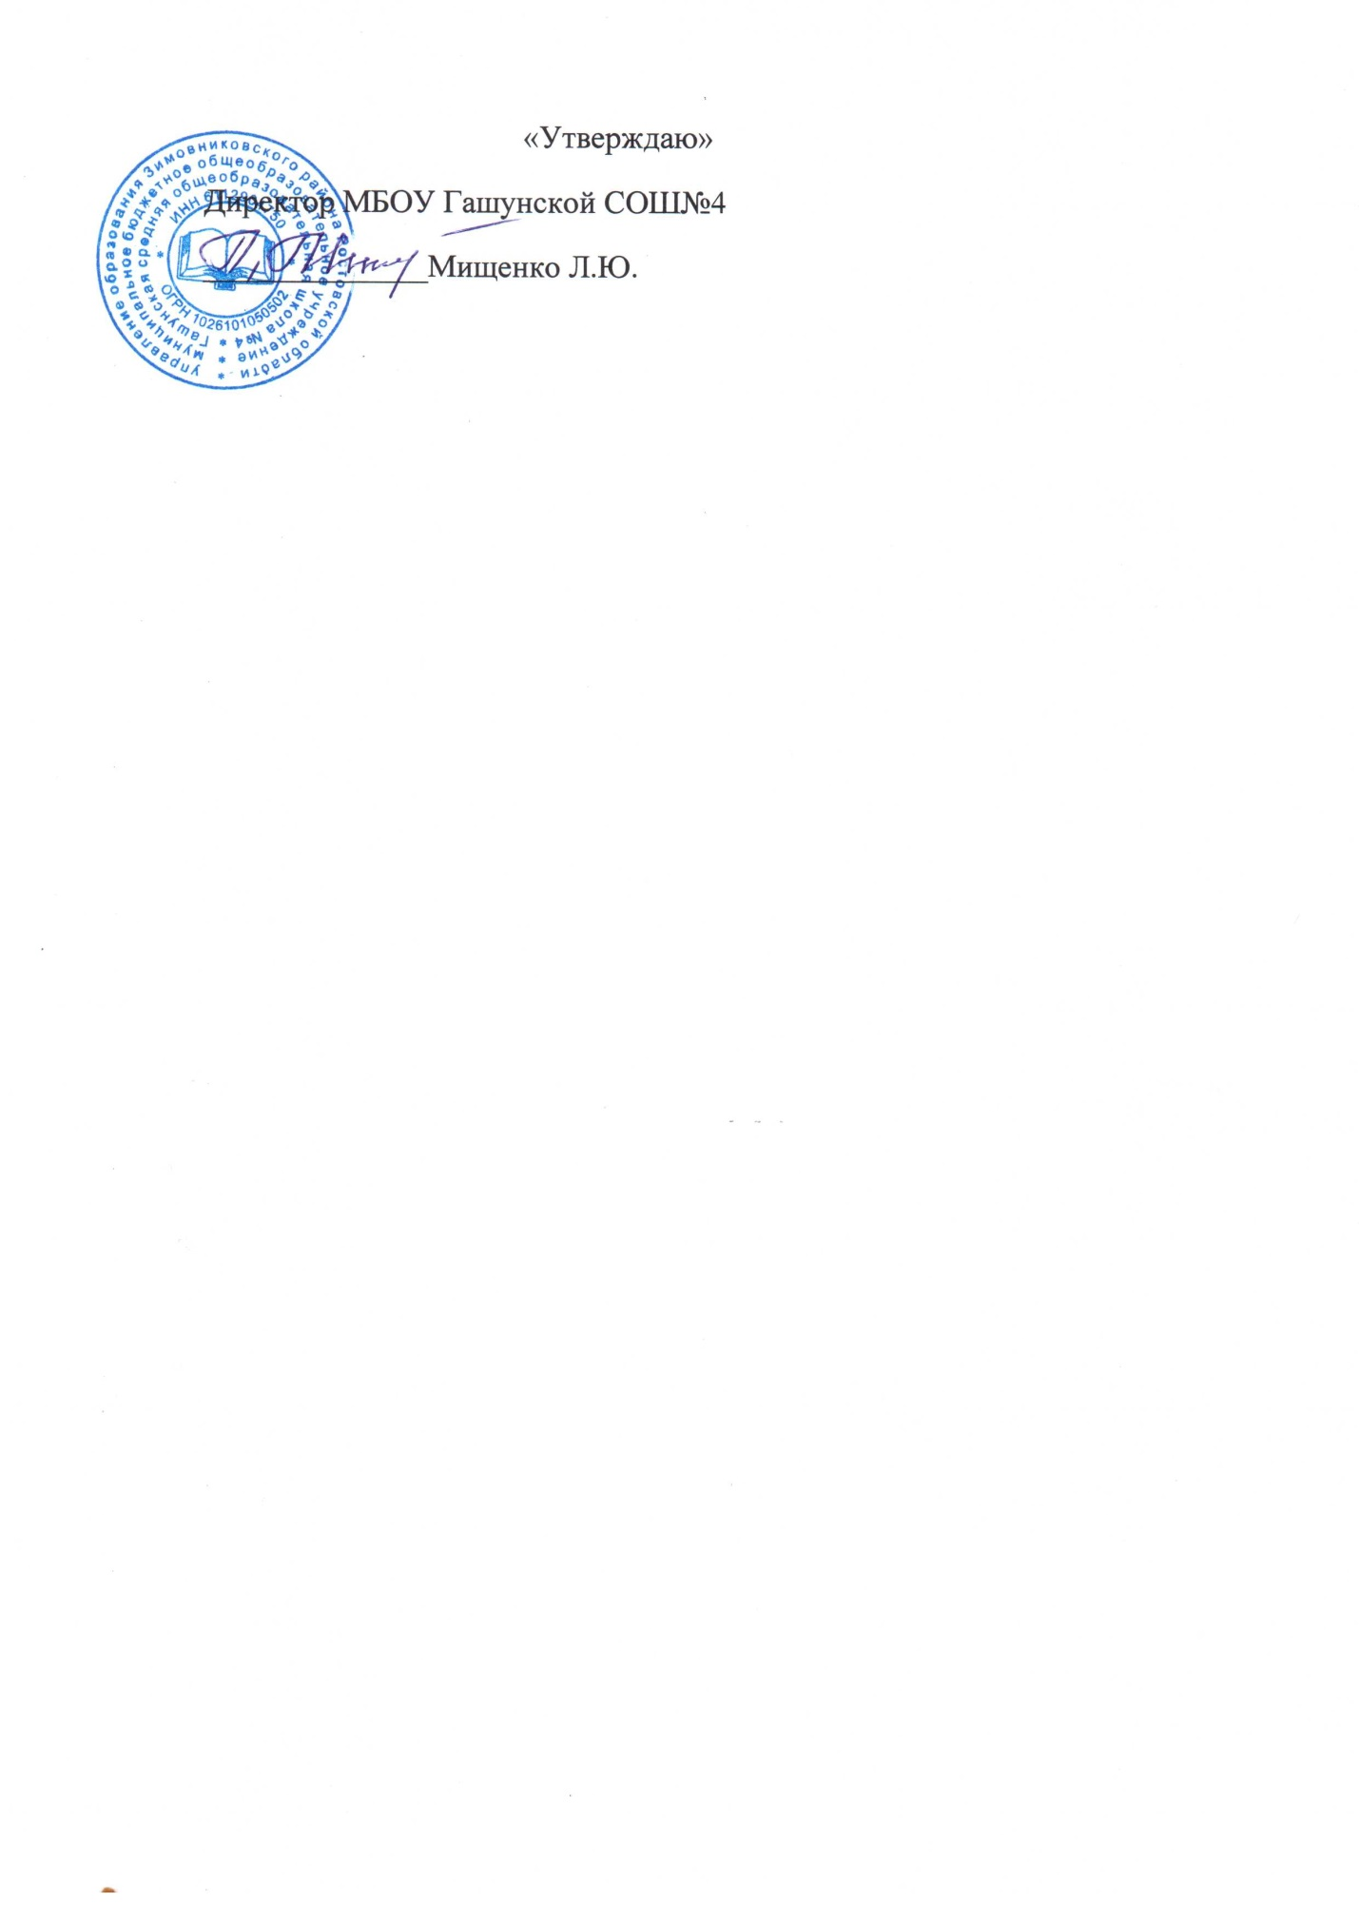

Рассмотрено на педагогическом совете

МБОУ Гашунской СОШ№4

Протокол от 24.08.2020. №1

Положение о режиме учебных занятий в МБОУ Гашунской СОШ№4

1. Общие положения
1.1. Настоящее положение о режиме учебных занятий в МБОУ Гашунской СОШ№4 разработано в соответствии с Федеральным законом от 29 декабря 2012 г. № 273-ФЗ «Об образовании в Российской Федерации; постановлением Главного государственного санитарного врача Российской Федерации № 16 от 30.06.2020 "Об утверждении санитарно- эпидемиологических правил СП 3.1/2.4 3598 -20 "Санитарно-эпидемиологические требования к устройству, содержанию и организации работы образовательных организаций и других объектов социальной инфраструктуры для детей и молодежи в условиях распространения новой коронавирусной инфекции (COVID-19)"

2. Режим образовательного процесса

2.1. Учебный год в образовательной организации начинается 1сентября и заканчивается в соответствии с календарным графиком на учебный год

В процессе освоения общеобразовательных программ учащимся предоставляются каникулы.
2.2. В Школе используется четвертная (полугодовая) организация образовательного процесса, согласно которому учебные четверти и каникулы чередуются следующим образом:
1 учебная четверть – 8 учебных недель;
2 учебная четверть – 8 учебных недель;
3 учебная четверть – 10 учебных недель;
4 учебная четверть – 9 учебных недель
1 и 2 учебные четверти составляют первое полугодие (для учащихся 10-х и 11-х классов);
3 и 4 учебные четверти составляют второе полугодие.
2.3. Календарный график на каждый учебный год согласуется с управлением образования Зимовниковского района, утверждается приказом директора Школы.
2.4. В 9-х и 11-х классах продолжительность четвертой четверти и летних каникул определяется с учетом прохождения учащимися итоговой аттестации.
2.5. Учебные занятия начинаются в 8 часов 15 минут.
2.6. Для всех учащихся устанавливается пятидневная учебная неделя.
2.7. Расписание учебных занятий составляется в строгом соответствии с требованиями «Санитарно-эпидемиологических правил и нормативов СанПиН 2.4.2.2821-10», утвержденных Постановлением главного государственного санитарного врача РФ от 29 декабря 2010 г. № 189.
2.8. Продолжительность урока во 2–11-х классах составляет 40 минут; в 1 классе-35минут (1 полугодие), со 2 полугодия -40 минут.
2.9. Продолжительность перемен между уроками составляет:
после 1-го и 2 урока — 10 минут;
после 3-го и 4-го урока — 25 минут;
после 5, 6-го урока — 10 минут.
2.10. Учащиеся должны приходить в Школу не позднее 8 часов 10 минут. Опоздание на уроки недопустимо.
2.11. Горячее питание
Завтраки : 10.35 -1-4 классы
11.40 -5-9,11классы
2.12. Внеурочная деятельность :
С 13.00 -1-4 классы
С 13.45 -5-6 классы

